2020中国联通冬梦大使创意挑战赛
广 告 主：中国联通
所属行业：通信行业
执行时间：2019.12.26-2020.08.08
参选类别：创意传播类
营销背景
冬奥会社会声量与关注度较弱：受疫情影响，原本体育大年变“空窗”，这对本就普及度、关注度、参与度均较弱的冬奥会传播来说无疑“雪上加霜”，因此激发大众对冬奥的关注度与期待感成为当下体育营销的痛点所在。
5G关键年运营商竞争迅速升温：2020年是5G发展关键之年，5G建设有望进入“快进”模式，带来新机遇的同时，竞争愈发激烈，加之友商联合权威机构开展隐性冬奥营销，联通如何凭借差异化优势脱颖而出成为重点课题。
冠名营销下，品牌内涵与用户联接缺失：纵观各大体育赛事营销，品牌冠名已成合作标配，此模式下品牌虽可获超强曝光，但内涵精神往往被忽略导致难以与用户建立长期的信任关系，“蜜月期”一过面临“分道扬镳”的风险。
5G技术与冬奥官方身份双轮驱动：作为北京2022年冬奥会和残奥会唯一官方通信服务合作伙伴，中国联通提出“智慧冬奥·联通未来”的品牌理念，以“每个三亿分之一”为目标创立“冬梦大使”IP，彰显冬奥/冰雪运动的独家差异化身份。
营销目标
深化联通“冬梦大使”冬奥专属IP资产的运营。
1、5G技术-项目融合联通5G技术，抢占5G行业营销话题与关注制高点；
2、官方身份-强化联通冬奥官方身份认知，锐化与友商之间的品牌价值差异；
3、用户圈层-发动社会中坚力量，助力国家“三亿人参与冰雪运动”目标实现，圈层用户口碑；
4、留存冬奥遗产-项目延展更多高品质高价值的智慧冬奥内容成果，强化社会的认知与粘性，留存冬奥遗产；
5、助力可持续发展-践行国家“智慧冬奥、绿色冬奥”的倡议，为推动全球可持续发展贡献力量。
策略与创意
凤凰网整合联合国人居署+全国高校+创意青年+北京冬奥组委会的社会资源开展“2020中国联通冬梦大使创意挑战赛”。
通过科技冬奥、人文冬奥、创想冬奥三大赛道，面向清华大学等全国百余所顶尖高校，征集专业创意作品，并在全社会范围征集大众创想。
最终创意作品汇聚为联合国《2020智慧冬奥与可持续发展报告》留存冬奥遗产。
执行过程/媒体表现
1.项目发起2019年12月26日
结合12月26日中国联通&冬奥组委两周年合作伙伴大会，发起“以智慧创想·共筑绿色冬奥”2020中国联通冬梦大使创意挑战赛，现场邀请北京2022年冬奥会吉祥物“冰墩墩”总设计师曹雪教授解读赛事主题，同时联合国驻华系统官员、冬奥组委代表、联通高层代表等上台发布倡议，引燃造势。
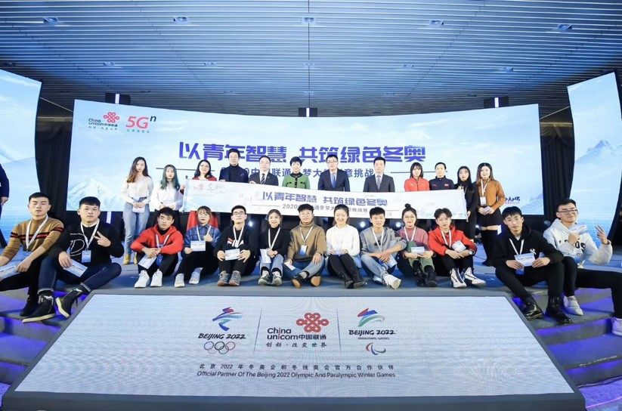
2.作品征集2020年6月8日-6月30日
全国高校与社会青年展开“科技/人文/创想三大赛道的作品创作与上传，同时凤凰网展开多维营销手法引爆项目关注热度
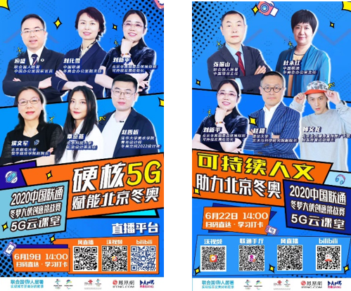
3. 作品评审2020年7月3日-7月12日
组建线上大众评审与线下专家评审团开展优秀作品的评选，兼具专业度与影响力，选出金银铜奖共计12个优秀作品。
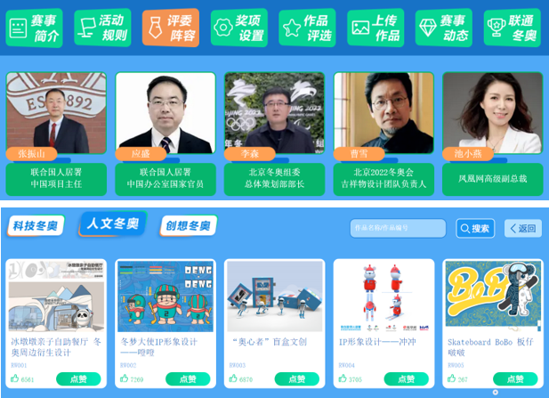
4. 项目收官2020年8月5日-8月8日
智慧工作坊48小时创意脑暴+提案路演，行业专家赋能为获奖作品注入专业指导，见证全场大奖
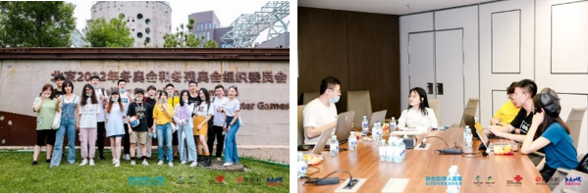
落地盛典展示冬梦大使创意挑战赛非凡成果，颁发了荣誉证书，并共同发出冬梦宣言。
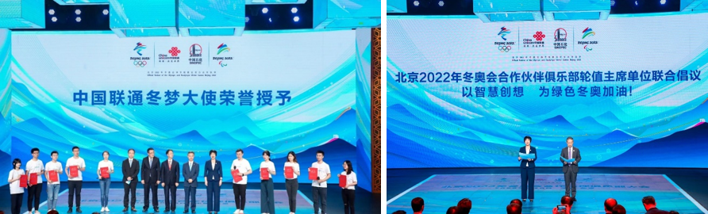

案例视频：https://v.qq.com/x/page/h3162pk7ce6.html
营销效果与市场反馈
凤凰站内曝光达11亿，站外全媒体平台曝光达7亿。
新浪微博话题#智慧创想·绿色冬奥#阅读量达7亿，讨论量7.8万次。
开展两场5G云课堂，覆盖风直播、沃视频、一直播等9大直播平台，累计在线观看超800万。
点对点覆盖115所高校，精准覆盖青年高校学子175298人。
三大赛道共计产出作品1096件，其中专业赛道高质量作品201件，大众赛道作品895件，
线上线下评审会作品累计点赞量136万次（每人每天限制5票）。

